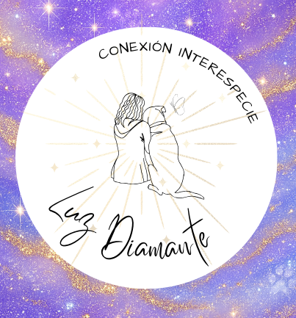
ALISTAMIENTO PARA LA CONEXIÓN CON TU AMADO ANIMAL

¡Hola! Bienvenido a este maravilloso camino de conexión con tu ser amado, te aseguro que será hermoso y nunca lo olvidarás.

Para contactar con él es necesario que alistes una foto actual suya en la que él esté mirando de frente, que te inspires en su amor para escribir los mensajes que quieres enviarle, y plantearle todas las preguntas que quieras hacerle. Recuerda que estas preguntas deben estar enfocadas en conocer aspectos de tu animal que puedan servir para mejorar su bienestar y la convivencia en el hogar.

Por favor diligencia la siguiente información y envía junto con el soporte de pago por WhatsApp (+57 311 547 4232) ;

1. Nombre del responsable:
2. Nombre del animal:
3. Información de contexto: ¿Con quién vive tu animal? ¿Qué edad tiene? ¿Cómo llegó a la familia? ¿Hace cuánto tiempo están juntos? ¿Por qué quieres hacer esta comunicación?

4. Inserta aquí la foto de tu amado animal
(sube una foto actual de tu animal en la cual esté de frente y se puedan ver nítidamente sus ojitos)

5. Redacta aquí todas las preguntas que deseas hacerle a tu amado animal.

6. ¿Autorizas la publicación de la foto de tu animal y un fragmento de la comunicación para fines publicitarios y promocionales de Luz Diamante?

Sí _______ No_______

